**Resenha do Texto:**  **Utilizando o modelo do circuito finance-investimento-poupança-funding para explicar como a preferência pela liquidez dos bancos atua como um condicionante do investimento privado, e como a inexistência de um mercado de capitais profundo, com um amplo e volumoso mercado secundário para títulos securitizados (debêntures), cria uma tendência ao aumento da fragilidade de crises financeiras que interrompam a dinâmica de expansão do capital produtivo.**

**Natália Carolina Tavares Ribeiro**

**INTRODUÇÃO**

A concepção de poupança tem sido objeto de discussão entre os economistas que se guiam pela ótica da teoria dos fundos emprestáveis e aqueles defensores do circuito-finance-investimento-renda-aplicações-funding.

Na visão neoclássica, a poupança é o diferencial entre a renda e consumo (Y-C =S). Como a renda (Y=C+I) é a soma do consumo e do investimento, tem-se por aritmética que a poupança é igual ao investimento (S=I).

Em uma visão Keynesiana, entretanto, ao contrário do que defendia os neoclássicos, a sociedade não enriqueceria caso a população passasse a poupar mais (ou a consumir menos). Na verdade, um menor consumo diminuiria utilização da capacidade produtiva, desestimulando o investimento, obtendo consequentemente uma menor renda e emprego.

A partir desta nova concepção, a definição de poupança financeira como saldo de aplicações financeiras diferencia-se em diversos aspectos da definição convencional de poupança.

**O CIRCUITO FINANCE-INVESTIMENTO-RENDA-APLICAÇÕES FUNDING**

A criação de liquidez representa a primeira fase do circuito monetário, e é representada de um lado pela concessão de empréstimos às empresas para cobrirem os custos de produção e por outro pelo lançamento de títulos e/ou ativos por estas empresas, no mercado de capitais.

A segunda fase do circuito consiste na utilização dos empréstimos recebidos, ou seja, no financiamento da produção.

O financiamento inicial (finance) é um empréstimo de capital de giro fornecido pelo crédito bancário e utilizado pelas empresas para o financiamento da produção. Sua fonte não é a despesa dos consumidores.

O financiamento final (funding) corresponde aos fundos que as empresas arrecadam com a venda de títulos e/ou bens, de forma a possibilitar às empresas o reembolso de dívidas aos bancos.

Os depósitos à vista, sob a ótica de poupança financeira, não representam renda não consumida e se multiplicam a partir do finance concedido para o capital de giro inicial do investimento. O excedente em circulação financia consumo e especulação (e não só investimento), descaracterizando-o como poupança.

A terceira e última fase do circuito é a do reembolso dos empréstimos. Neste estágio, o objetivo das empresas é quitar suas dívidas com os bancos.

Segue-se abaixo o fluxograma do circuito.

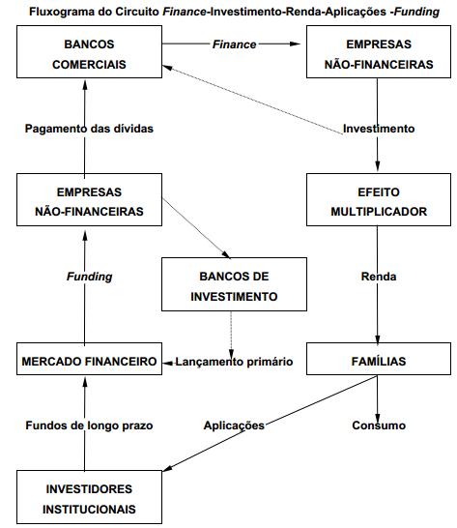

*Fonte:http://economidiando.blogspot.com.br/2012/10/circuito-de-financiamento-investimento.html*

**A LIQUIDEZ E O MERCADO DE CAPITAIS**

Dentro desta teoria, constata-se então que são os bancos, e não os poupadores, as peças fundamentais para o financiamento do investimento, sendo eles, os responsáveis pelo aumento no nível da atividade econômica.

Com a existência do financiamento (Finance), o investimento é concretizado, com o efeito multiplicador, é realizada a poupança agregada. Entretanto para que o circuito monetário seja realizado é necessária a existência de fundos para “consolidação financeira dos passivos das empresas endividadas (Funding).

A inexistência de um mercado de capitais consolidado, pode fazer com que as famílias optem por manter parte de sua renda sob forma líquida. Como consequência, as empresas não terão condições de reembolsar, completamente, as dívidas aos bancos. Se isto ocorre, os empréstimos bancários que não são reembolsados não servirão a financiar mais nem o consumo nem os investimentos, interrompendo a expansão do capital produtivo.

Nota-se, portanto, que o papel do mercado de capitais não é o de financiar os investimentos mas sim o de tornar acessível às empresas, na medida mais completa possível, a chamada, convencionalmente, "poupança financeira" (aplicações de longo prazo) das famílias, afim de reduzir seus endividamentos com os bancos.

**CONCLUSÃO**

Sob a ótica neoclássica da intermediação financeira, investimento e poupança são determinados de maneira simultânea, sendo a taxa de juros o preço que equaliza a oferta (poupança) e a demanda (investimento). Para que exista o equilíbrio macroeconômico, apenas poderá ocorrer um aumento no investimento se, concomitantemente, ocorrer um aumento nos níveis de poupança.

Entretanto o circuito monetário proposto por Keynes demonstrou que o investimento é na verdade a causa última na determinação da renda e da poupança. Nesse modelo a taxa de juros aparece como um fenômeno estritamente monetário, determinado pela preferência pela liquidez (demanda por moeda) e pela oferta de moeda não podendo ser considerada, portanto, como uma mera variável de ajuste na relação entre investimento e poupança. Por fim, conclui-se que é a preferência pela liquidez dos bancos e dos aplicadores em títulos que determina o volume e os prazos do financiamento do investimento.

###### Belo Horizonte

Maio 2014

**BIBLIOGRAFIA**

COSTA, FERNANDO NOGUEIRA – Decisão – Finance – Investimento – Renda – Aplicações – Funding CARDIM et all - FINANCIAMENTO DO INVESTIMENTO – Cap. 22